Le portfolio auquel je vais m’inspirer est le suivant

<https://jacekjeznach.com/>

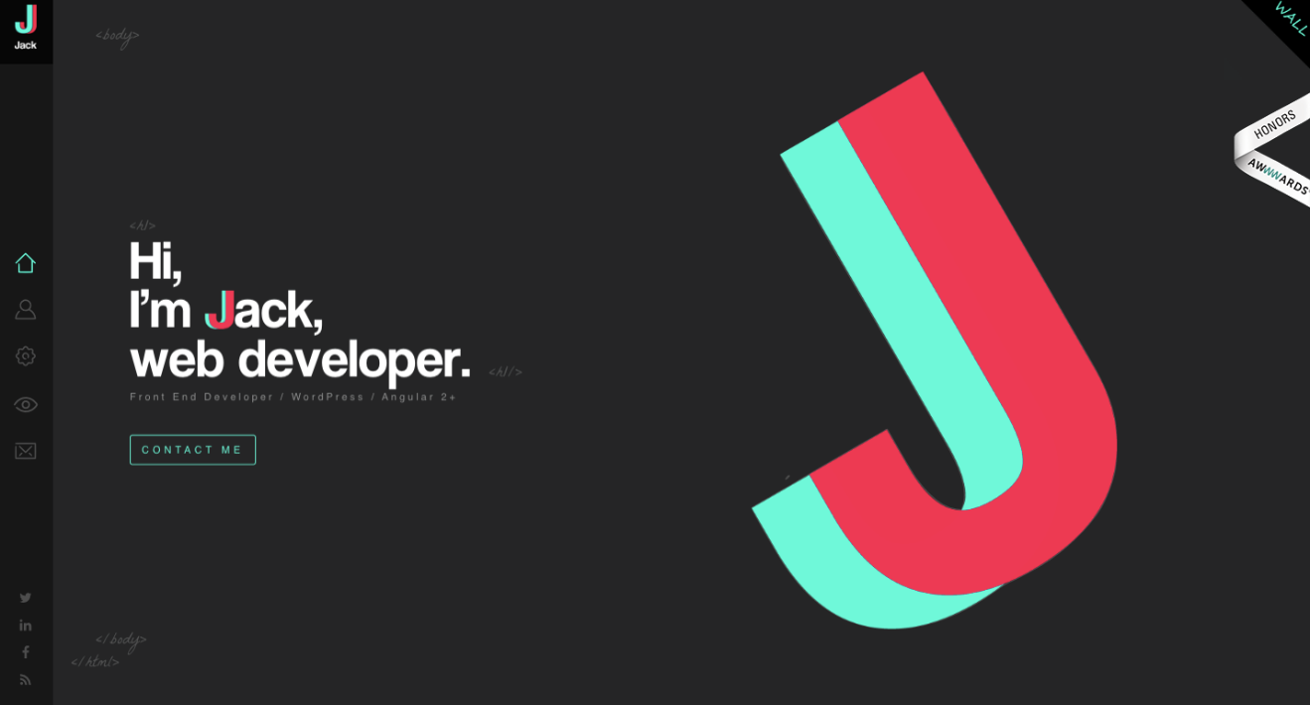

Je pense utiliser des couleurs foncer pour le fond mais très clair pour les textes et informations

Ainsi que de mettre la barre de différentes options comme accueil, qui suis-je, etc sur le cote au lieu de dessus ainsi que de rajouter certaine animations simple

Lorsque quelque chose est sélectionné il deviendra de cette couleur bleue

 RGB = (21,96,189)

Le fond va simplement être noir donc RGB = (00,00,000)

Les widgets et les petits textes vont être de couleur grise



RGB : (21,96,189)

Le texte clair et facile à lire vas être blanc

Le bouton « contactez moi » vas menez a mes informations comme mon numéro de téléphone ainsi que mon adresse courriel et mon linkedin

Les pages seront les suivants : A propos de moi, mes projets ainsi que un accès facile à tous mes réseaux sociaux